Jak se přihlásit na konzultaci s vyučujícím.
- Kliknu na odkaz
https://skola-chrast.reservando.cz/#!/bookings/full/976/2021-01-04

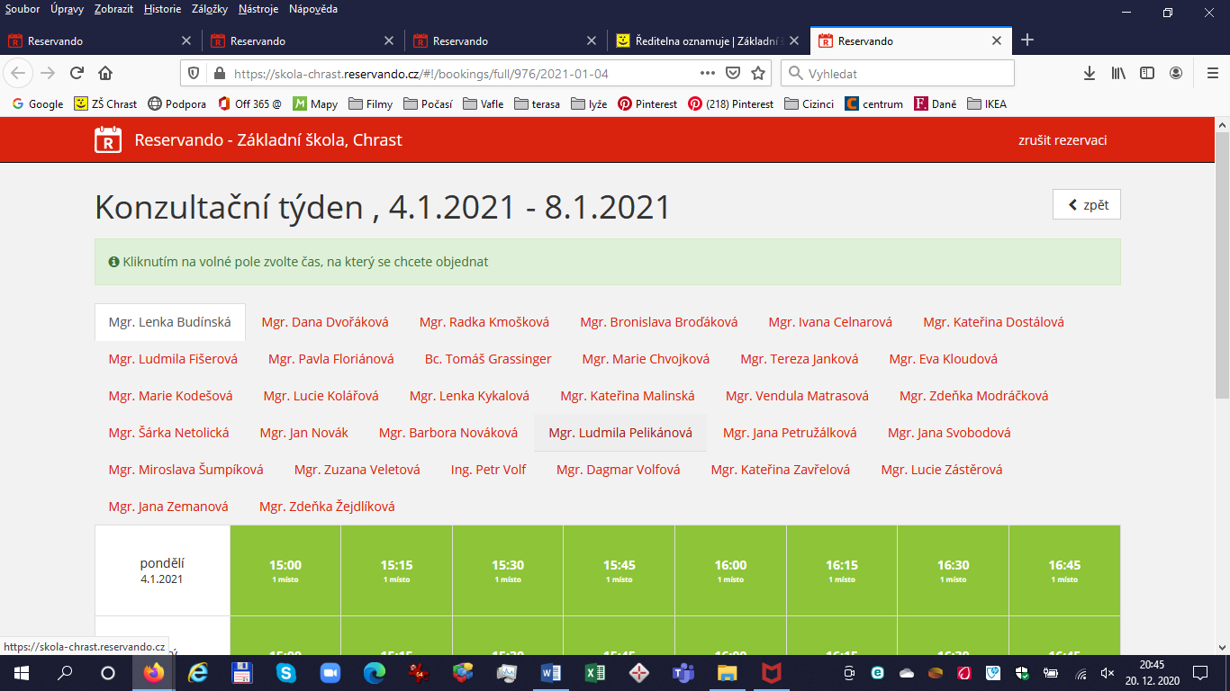
- Na obrazovce si vyberu jméno vyučujícího, ke kterému se chci na konzultaci přihlásit. Na toto jméno kliknu.
- Zobrazí se mi nabídka jeho termínů konzultací.
- Kliknu do vybraného zeleného pole a pak vyplním povinná pole. Vaše jméno a příjmení. Telefonní číslo. Jméno a příjmení žáka.
- Tuto rezervaci potvrdím.
- Pokud se budete chtít ze závažného důvodu z konzultace odhlásit, využijte tlačítko ZRUŠIT REZERVACI na červené liště. Rezervaci lze zrušit 1 den před jejím konáním.
- Z jednoho emailu lze vytvořit více rezervací, toho využijte v případě více žáků v rodině, nebo k přihlášení k několika vyučujícím.
- Konzultace se uskuteční přes Týmy vašich žáků na MS Teams.
- Vyučující před konzultačním týdnem obdrží rozpis konzultací podle vašich rezervací, přihlášení zákonní zástupci budou mít přednost. Vyčkejte, až vám vyučující zavolá v Teams, nevstupujte do probíhající schůzky s jiným zákonným zástupcem.
- Délka jedné konzultace je 15 minut. Pokud budete potřebovat více času na řešení vašich potřeb, bude nutné si domluvit individuální konzultaci.

